環自第97号
平成27年５月14日

ふじさんネットワーク会員 各位

静岡県くらし・環境部
環境局自然保護課長

「生物多様性地域戦略策定特別講演会」の開催について（通知）

日頃、本県の自然保護行政に格別の御理解と御協力をいただき、厚くお礼申し上げます。
さて、静岡県では、豊かな生態系を保全し未来に継承していくための基本方針となる生物多様性地域戦略の策定及びレッドデータブックの改訂を計画しています。そこで、生物多様性保全の重要性を多くの方に理解していただくために、レッドデータブック改訂監修委員の岩槻邦男氏による講演会を開催します。
会員の皆様につきましては、日頃の活動の参考としていただきたく、御案内申し上げます。
なお、申込みは別紙様式により平成27年５月22日(金)までにお願いします（ＦＡＸ及び電子メール）。

記

１ 日 時 平成27年５月30日（土） 午後２時から３時45分まで
（受付開始：午後１時30分）
２ 場 所 静岡県男女共同参画センターあざれあ 大ホール
（静岡市駿河区馬渕１丁目17-1）
３ 内 容 生物多様性地域戦略策定特別講演会
岩槻邦男氏（県版レッドデータブック改訂監修委員）
『静岡県で生物多様性を考える』
４ その他 会場には駐車場がありませんので、公共交通機関を御利用ください。
会場の収容人数に限りがあるため、出席希望者多数の場合は、抽選となることがあります。その場合は、結果を御連絡します。

担当 野生生物保護班 寺本
電話番号 ０５４－２２１－２７１９
Ｆ Ａ Ｘ ０５４－２２１－３２７８
E-mail shizenhogo@pref.shizuoka.lg.jp
【講師プロフィール】
岩槻邦男 静岡県レッドデータブック改訂監修委員
（東京大学名誉教授、兵庫県立人と自然の博物館名誉館長）
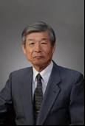
（略歴）
・兵庫県出身。現在、神奈川県横浜市在住。
・京都大学理学部植物学科卒業、京都大学大学院
理学研究科博士課程修了。理学博士。
・京都大学理学部助教授、同大学教授、東京大学
教授、同大学名誉教授、立教大学教授等を歴任。
・現在、兵庫県立人と自然の博物館名誉館長。
・専門は植物分類学。
・文化功労者(2007年)。

【参考】
○ 生物多様性地域戦略とは
環境省では、生物多様性条約及び生物多様性基本法に基づき、生物多様性の保全及び持続可能な利用に関する国の基本的な計画として、「生物多様性国家戦略」を策定しています。国家戦略に定めた目標を達成するために、都道府県は、その地域の自然的社会的条件に応じた「生物多様性地域戦略」を策定することとなっています。静岡県では、平成29年中を目途に地域戦略の策定の準備作業を進めています。

【会場地図】
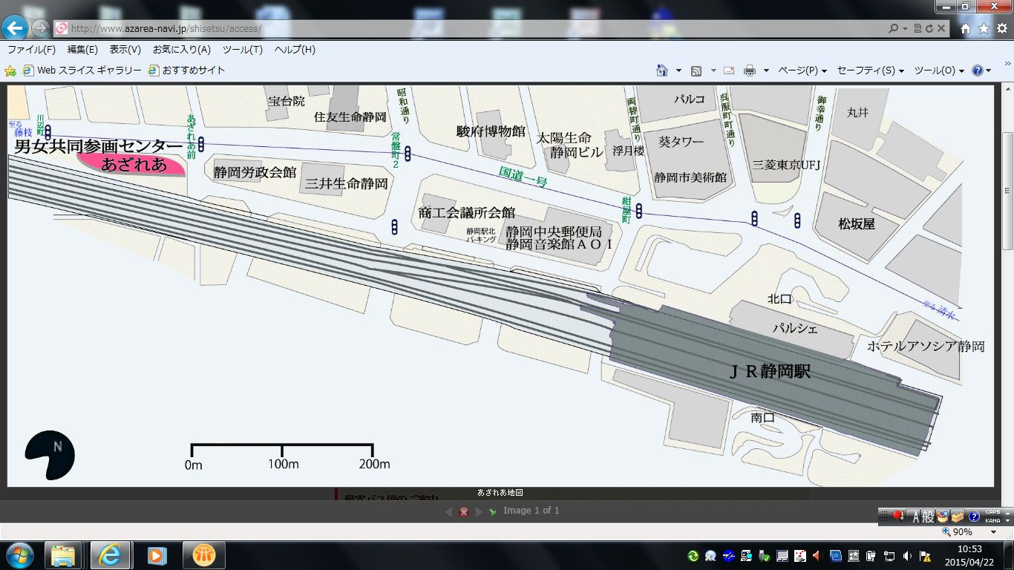
会場

別紙様式
静岡県くらし・環境部環境局自然保護課野生生物保護班 寺本あて
＜期限：平成27年５月22日（金）＞
ＦＡＸ： 054－221－3278
Ｅ-mail：shizenhogo@pref.shizuoka.lg.jp

生物多様性地域戦略策定特別講演会参加申し込み
所 属 | 氏 名
ふじさんネットワーク

